第5周作业 数组
留作业日期：2020年8月11日 星期二
讲评日期：2020年8月12日 星期三
第二次讲评日期：2020年8月15日 星期六

- 请手动模拟下面的数组冒泡排序的整个过程（要求用纸笔手绘，然后拍照），交作业的时候交照片。
[3, 8, 9, 6, 2, 1]
解析：冒泡排序必须会，6个数字要比较5趟。

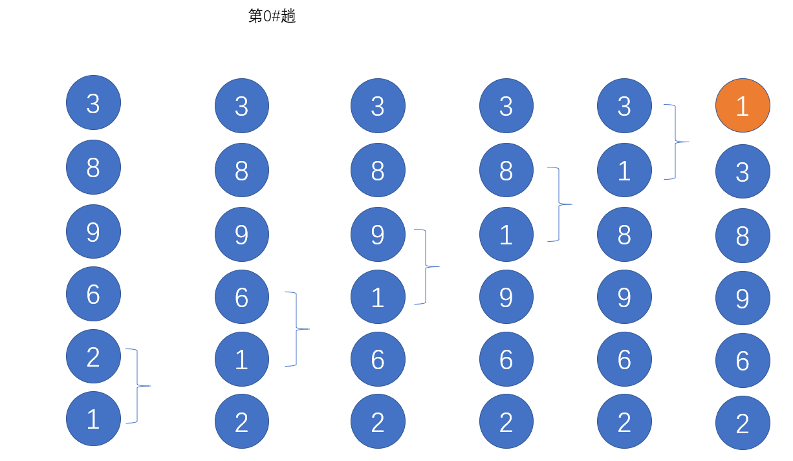
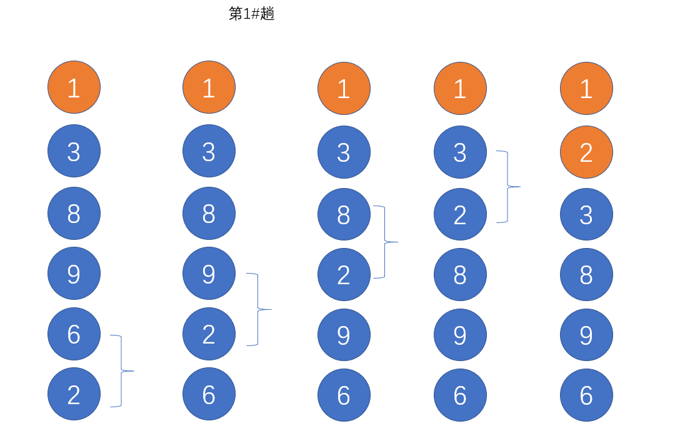
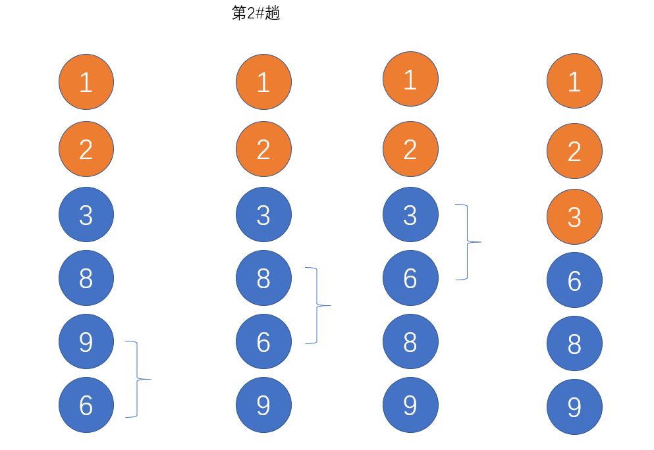
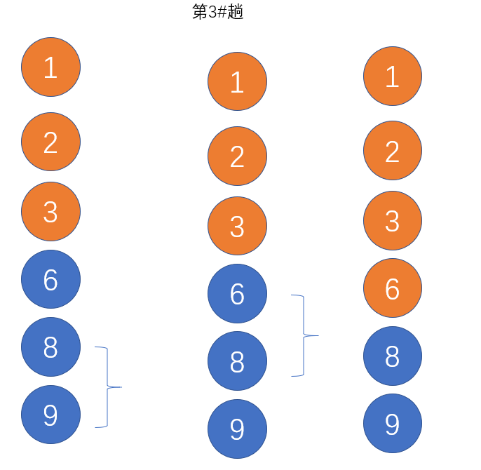
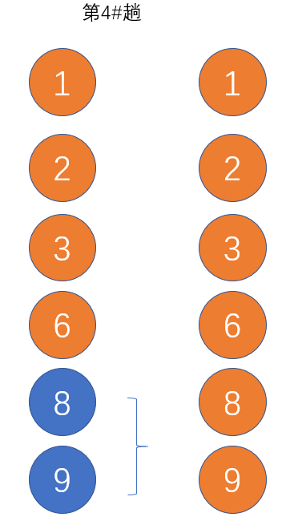

- 请删除数组中所有能被3整除的数字
[18, 18, 21, 6, 8, 13, 2]
解析：考察的就是i--，当我们要删除数组中的指定项的时候，一定要注意i--。Splice(I,1)可以删除项的。
// 删除3的倍数[18, 18, 21, 6, 8, 13, 2]
var arr = [18, 18, 21, 6, 8, 13, 2, 6, 6, 7];

for (var i = 0; i < arr.length; i++) {
if (arr[i] % 3 == 0) {
arr.splice(i, 1);
i--;
}
}

console.log(arr);

- 请用户输入多个学生成绩，每弹出一个prompt框就接收一个学生成绩，如果不想输入了，就输入end单词。用户输入end了，就alert出所有学生成绩的最大值、最小值、平均分。
解析：把用户输入的成绩，推入数组中。当用户输入end之后，就要寻找数组的最大值、最小值，并且求和。
如何寻找数组最大值呢？一开始的max为下标为0的位。从第1位开始遍历，到最后一位。如果你遍历到的这个数字大于了max，那么它就是新的max。

// 请用户输入多个学生成绩，每弹出一个prompt框就接收一个学生成绩，如果不想输入了，就输入end单词。用户输入end了，就alert出所有学生成绩的最大值、最小值、平均分。

// 数组
var arr = [];
while (true) {
var n = prompt('请输入成绩，不想输入了，就输入end');
if (n == 'end') break;
// 把成绩推入到数组中
arr.push(Number(n));
}

// 退出循环了，执行寻找最大值、最小值、总和
// 假设最大值为数组的下标为0的项
var max = arr[0];
var min = arr[0];
var sum = arr[0];

for (var i = 1; i < arr.length; i++) {
if (arr[i] > max) max = arr[i];
if (arr[i] < min) min = arr[i];
sum += arr[i];
}

var average = Math.round(sum / arr.length * 10) / 10;

alert('最大值' + max + ',最小值' + min + '平均数' + average);

- 请将数组[1, 1, 2, 3, 3, 3]去重
// 请将数组[1, 1, 2, 3, 3, 3]去重

var arr = [1, 1, 2, 3, 3, 3];
var result = [];

// 遍历原有数组，每遍历一项就要判断是否在result中，如果不在就推入result
for (var i = 0; i < arr.length; i++) {
if (!result.includes(arr[i])) {
result.push(arr[i]);
}
}

console.log(result);

- 请问数组[1, 6, 7, 9, 5, 7]中和最大的三项子数组是什么？说白了，就是哪连续的三项和最大？目测是[6, 7, 9]。子数组什么意思：就是连续的三项。
解析：分别试验下标为0、1、2的项的和、下标为1、2、3的项的和、下标为2、3、4的项的和、下标为3、4、5的项的和。看看谁大。
<script>
// 请问数组[1, 6, 7, 9, 5, 7]中和最大的三项子数组是什么？说白了，就是哪连续的三项和最大？目测是[6, 7, 9]。子数组什么意思：就是连续的三项。

var arr = [1, 6, 7, 9, 5, 7, 22, 8, -88];
// 最大值
var max = 0;
// 最大值出现的起始i
var maxi = 0;

for (var i = 0; i <= arr.length - 3; i++) {
var sum = arr[i] + arr[i + 1] + arr[i + 2];
if (sum > max) {
max = sum;
maxi = i;
}
}

console.log(max, arr.slice(maxi, maxi + 3));
</script>

- 【面试题】请根据指定数组生成一个新的数组，新数组的每项是他自己以及之前所有项的和。比如指定数组为[1,2,3,4,5]那么新数组就是[1,3,6,10,15]。再比如指定数组为[2,3,1,3,3]，新数组就是[2,5,6,9,12]。

解析：面试的时候，人家出的题目一般来说就是考察一个思维。就是编程火候。
两层for循环太麻烦了，两层for循环是对的，但是不是最简单的，并且显得编程经验太少。应该使用1层for循环，就是维持一个总和sum值，将sum推入数组即可。
<script>
var arr = [1, 2, 3, 4, 5];
var resultArr = [];
var sum = 0;

for (var i = 0; i < arr.length; i++) {
sum += arr[i];
resultArr.push(sum);
}

console.log(resultArr);
</script>

- 【面试题】请问数组[1, 3, 6, -2, -7, 4]中是否有任何子数组和是0？目测可以看出[3, 6, -2, -7]和就是0。
再比如数组[3, 4, 8, -1, -3, -6, 3, -5, 7]中的子数组[4, 8, -1, -3, -6, 3, -5]的和是0。
再比如数组[4, 5, 0]中的子数组[0]的和就是0。

解析：数组的所有子数组，它是不限制子数组长度的，所以要找一个规律进行统计。规律就是：下标为0的子数组；下标为0、1的子数组；下标为0、1、2的子数组；下标为0、1、2、3的子数组；下标为0、1、2、3、4的子数组；下标为0、1、2、3、4、5的子数组；下标为1的子数组；下标为1、2的子数组；下标为1、2、3的子数组；下标为1、2、3、4的子数组；下标为1、2、3、4、5的子数组；……

然后一定要简化编程，你想啊，我们已经计算过了下标为0、1、2项的和，那么计算下标为0、1、2、3的项的和的时候，就没有必要重新重头累加了。因为已经算过了。直接把下标为3的项加到0、1、2的和上，不就是0、1、2、3的和么。

千万不要和邵老师说：老师我听xxx说前端不用学那么多算法，所以我是不是不用学那么多。老邵给你一个解释：我们现在学的算法，根本就是小儿科，是皮毛，和人工智能、数据发掘的算法相比，太简单了！你去看看领扣（lintcode.com）上面的题目太难了！咱们没有那么难的题目，都是让你学会编程的题目。让你成为一个工程师。

var arr = [1, 3, 6, -2, -7, 4];

for (var i = 0; i < arr.length; i++) {
// 每遍历一个开头就设置一个sum
var sum = 0;
for (var j = i; j < arr.length; j++) {
sum += arr[j];
if (sum == 0) console.log('报告！子数组' + arr.slice(i, j + 1) + '和是0');
}
}

- 【面试题】有诺干堆扑克牌，每一堆牌的牌数有多有少，用数组L表示。一个人一次可以从任何一堆牌中拿走任意数（大于0，不能不拿）的牌，甚至可以将这堆牌全部拿走。请列出一个人依次安排后的所有可能牌数的组合。
比如，原来有两堆牌，第一堆是2张，第二堆是3张，所以L就是[2,3]。那么当一个人拿牌之后，数组可能变为[1,3]、[0,3]、[2, 2]、[2, 1]、[2, 0]。
比如，原来有三堆牌，第一堆是2张，第二堆是3张，第三堆是2张，所以L等于[2,3,2]，那么当一个人拿牌之后，数组可能变为[1,3,2]、[0,3,2]、[2,2,2]、[2,1,2]、[2,0,2]、[2,3,1]、[2,3,0]。
L是什么你自己写到程序中，不需要prompt或者input。但是L可以随便改，程序结果都对。

解析：老邵也不知道这题目的答案，但是老邵敢说自己写到就是答案。因为是编程多年的感觉。
这里要用一个小窍门：动态游标。
比如：arr[m] --;
但是m能够变化，m一开始是0，当arr[m]是0之后，m就++变成1了。

<script>
var L = [5, 3, 6, 3];

// 当前这个项已经减了几了
var c = L[0];
// 游标，表示当前操作下标为几的项
var m = 0;

// 当游标不是指向最后一项
while (m < L.length) {
var result = [];
// 这里实际上做的就是一个复制数组（浅克隆，下周介绍）的一个操作
for (var i = 0; i < L.length; i++) {
result.push(L[i]);
}
// 让游标这项减去c
result[m] -= c;
// c的值也要减1
c--;
// 判断如果c被减到0了，那么游标后移，同时让c成为后面一个数字
if (c == 0) {
m++;
c = L[m];
}
console.log(result);
}
</script>

